Podklady k samostudiu z důvodu uzavření základních škol na dobu 11. – 24. května 2020 – 6.B
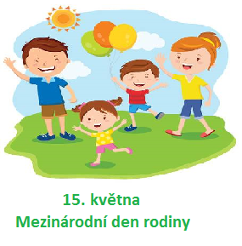
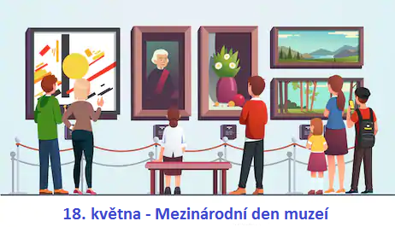
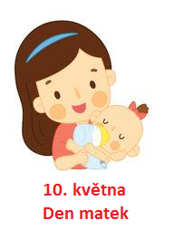

Český jazyk a literatura – učitel: Mgr. Alena Popélyová kontakt: Alena.Popélyova@zshajeslany.cz
Gramatika – rozvíjející větné členy- předmět – do škol. sešitu opsat rámeček žlutý str. 119, příslovečné určení - str. 121, přísl. určení místa- str. 122, přísl. určení času – str. 123 – vše jsou žluté rámečky - neposílat

Práce s chybou – text oprav barevně jako učitel, je zadán v učebně, hodnoceno

Práce s chybou – 6. ročník – učebna, hodnoceno
- Někteří žáci o přestávce na rychlo dopisovaly domácí ůkol.
- V akváriju plavali čtyři rybičky.
- Která města ve Středověku prosluly těžbou stříbra.
- Na louce vesele pobýhaly kůzlata.
- Víčitky svědomý mu nedali zřejmně spát.
- Na zdi visí dva starodávné obrazi po dědečkovy.
- V Ostravské zoo se během měsíce narodily dvě slůňata.
- Když se oteplý, visejeme semínka a zasázíme sazeničky.
- Tento zajímaví film shlédl Vyktorův syn již dvakrát.
10.Schromážděné davy lidí nepříjemně hlučeli.

Přísudek, druhy přísudku – kvíz – učebna, hodnoceno
Písemně do cvič. sešitu – 113/3 – opiš, podtrhni podmět a přísudek – neposílat

Literatura
K. J. Erben – samostatná četba: Vodník, Poklad – materiál je v učebně

Sloh
Oznámení – zopakuj si základní znaky, najdi si v tisku nebo na internetu
1 oznámení a vypiš z něho základní informace – cvičný sešit – neposílat

Anglický jazyk – Bc. Lucie Fricová kontakt: Lucie.Fricova@zshajeslany.cz
Téma – Svět – učebnice (str. 58 – 59), pracovní sešit (str. 46 -47)Slovní zásoba v učebnici na str. 58 a v pracovním sešitě na str. 79/ 5B, C
- Z audionahrávek přiložených v online učebně si opakujeme výslovnost jednotlivých slovíček
- Umíme již každé slovíčko napsat i vyslovovat
- Procvičujeme stupňování přídavných jmen – 2. stupeň
Učebnice str. 58 cv. 1 – Poslech audionahrávky se slovní zásobou – počasí, dbáme na správnou výslovnost
Učebnice str. 58 cv. 2 – Poslech audionahrávky – Alice mluví o počasí. Opište si tabulku do školního sešitu a doplňte zjištěné informace od Alice, nezapomeň připsat informace o počasí u nás. Pozor na správné užití časů (přítomný, minulý)!
Učebnice str. 58 cv. 3 – Kde žijí Alice a Nick? Poslechni si audionahrávku se správnou výslovností slovíček, přečti si a přelož. Cvičení 3b napiš přes fólii nebo do školního sešitu.
Učebnice str. 59 cv. 4 – Gramatika – Stupňování přídavných jmen – 2. stupeň – Druhý stupeň u krátkých přídavných jmen tvoříme přidáním koncovky – er. Druhý stupeň používáme, chceme-li porovnat dvě věci nebo osoby. K porovnávání používáme tvar than. Př.: Skotsko je menší než Anglie. (Scotland is smaller than England.)
- K přídavným jménům končícím na – e přidáváme pouze – r =) large – larger
- U přídavných jmen končících na – y se – y mění na – i a přidává se koncovka – er =) dirty – dirtier
- U jednoslabičných přídavných jmen končících na souhlásku po krátké samohlásce zdvojujeme souhlásku a přidáváme koncovku – er =) hot – hotter
- Některá přídavná jména se stupňují nepravidelně (musíme si je pamatovat) =) far – further
Opište si zelenou tabulku do školního sešitu.
Učebnice str. 59 cv. 5 – Utvoř 2. stupeň přídavných jmen. Napiš si je do sešitu.
Učebnice str. 59 cv. 6 – Vyberte si nějakou část naší země (severní Čechy, Morava, jižní Čechy), použij přídavná jména a zkus je mezi sebou porovnat.
Učebnice str. 59 cv. 7 a 8 – Porovnávání
Učebnice str. 59 cv. 9 – Poslech audionahrávky, vyber vhodné slovo z nabídky k doplnění věty. Použij 2. stupeň.
Učebnice str. 59 cv. 10 – Výslovnost – poslech audionahrávky
V PRACOVNÍM SEŠITĚ na str. 46 – 47 vypracuj cvičení dle zadání.

Anglický jazyk – učitel: Květa Dytrychová kontakt: Kveta.Dytrychova@zshajeslany.cz
Téma – Svět – učebnice str. 62 – 63 + pracovní sešit str. 50 - 51
V online učebně “Poslechová cvičení – poslech lekce 5 – část D“
- týden:
- PS str. 78/5D (Mickey, Millie & Mut) – naučit novou slovní zásobu (umět i napsat)
- Uč str. 62/1 – ústně – poslech v google učebně - odpovídat na otázky
- PS str. 71/ 5.2 - 5.3 – ústně (zopakovat si)
- PS str. 71/ 5.4, 5.5, 5.6 – ústně (naučit)
- PS str. 50 – vypracovat všechna cvičení písemně
- týden:
- Uč str. 63/2ac – ústně - doplnit věty
- Uč str. 63/3 – ústně - tvořit věty – porovnávání hotelů a výsledků testů
- Uč str. 63/4 – ústně - podle vzoru tvořit věty
- Uč str. 63/5abc – ústně – poslech v google učebně - podle vzoru tvořit věty
- Uč str. 63/7ab – ústně – poslech v google učebně - výslovnost
- PS str. 51 – vypracovat všechna cvičení písemně

Matematika – učitel: PaedDr. Karla Hrdličková kontakt: Karla.Hrdlickova@zshajeslany.cz
Prosím všechny přihlášené žáky, aby pokračovali pouze v práci na Google Classroom.
Níže přiložená práce z učebny je pouze pro žáky, kteří tuto možnost nemají.
- Vypracovat do domácího sešitu uč.II:
str.16/8a,b str.18/4A,B
- -8 – (+4) = 1. -6 + ___ = 15
- 4 – (-1) = 2. ___ - (-5) = 14
- 8 + (-1) = 3. ___- (-9) = -11
- -14 + 5 = 4. -60 - ___ = -16
- -6 – (+7) = 5. -41 – (-8) + 3 =
- 20 + (-3) = 6. 10 – 14 + (-1) =
- -8 + (-25) = 7. (-1) – 14 + (-9) =
- -27 – (-9) = 8. -(-5) – 7 + 4 =
x | -5 | -8 | 4 | -9 | 0 | 5 | 7
X + 2

a | -8 | -6 | -2 | 0 | 7 | 3 | 1
3 - a

y | -2 |  | 5 |  |  | -5 | 4
Y - 8 |  | -7 |  | -1 | 10

- (-5) + (-10) – (+6) + (+8) = - (-3) + (-7) – (+2) + (+5) – (-6) =

- Pročti si kapitolu Celá čísla – násobení a dělení - uč.II str.40-41, 43-44. Pokus se pochopit. Do školního sešitu si zapiš nadpis a tuto tabulku:
+ . + = - . - = +
+ . - = - . + = -
+ : + = - : - = +
+ : - = - : + = -
Vše o celých číslech si můžeš zopakovat na těchto výukových videích:
Sčítání a odčítání:https://www.youtube.com/watch?v=aqj_ZdHGoro&list=PLSqKJP6W-MUafwT6iojIleXPeZId_iYeE&index=10
Násobení a dělení: https://www.youtube.com/watch?v=7fGD4-__o1o&list=PLSqKJP6W-MUafwT6iojIleXPeZId_iYeE&index=8
Pokud zvládneš, vyzkoušej si na cvičeních str.41-42/ 1,2,5 a str.44-45/ 1,2,5 (nejprve pouze ústně, písemně pak do školního sešitu – 41/1 a 44/1)
- Zopakuj si dělení desetinných čísel (výsledek na dvě desetinná místa) – vypracuj na papíry a vyfoť
142,27 : 1,4 =
27,4 : 0,26 =
827,14 : 5,3 =
- Zopakovat si a procvičit téma převody jednotek obsahu
1) 48 m² = dm²
2) 6 300 mm² = m²
3) 0,065 km² = m²
4) 400 dm² = m²
5) 8 500 m² = km²
6) 90 m² = mm²
7) 0,02 m² = dm²
8) 3,05 cm² = m²
- Zhlédni další dva díly seriálu „Bankovkovi“: Úvěr a hypotéka, Spoření
https://decko.ceskatelevize.cz/videa?g=podle-poradu&porad=1316664#B
Odpověz na tyto otázky:
- Vysvětli, co to je spotřebitelský úvěr
- Co co bychom si měli promyslet, než si vezmeme půjčku
- Uveď konkrétní příklady: na co bychom si měli spotřebitelský úvěr vzít, kdy je lepší si spotřebitelský úvěr rozmyslet a raději si ho na danou věc nevzít
- Co to je hypotéka
- Vysvětli RPSN
- Co je výhodnější nízké RPSN nebo vysoké RPSN
- Co to je spoření
- Termínovaný vklad
- Stavební spoření
- Penzijní připojištění
- Proč je lepší spořit si peníze v bance než doma do prasátka?

Pokud něco nezvládnete, nevadí
Případné nutné dotazy k učivu: Karla.Hrdlickova@zshajeslany.cz
Občanská výchova – učitel: Mgr. Alena Popélyová kontakt: Alena.Popélyova@zshajeslany.cz
Výchova ke zdraví – zdraví a výživa. Tělesná a duševní hygiena (pohyb, režim dne, stres a techniky odbourávání stresu)
Udělej si zápis do sešitu – základní info, využij wikipedii a taky DUM viz odkazy
zspmestec.cz/dumy/vychova-ke-zdravi

Zeměpis – Michaela Schrötterová kontakt: Michaela.Schrotterova@zshajeslany.cz
- Zopakuj si učivo z minulých hodin
- Hlavní Biomy a jejich stručnou charakteristiku
- Slepá mapa Afrika, kam jste si měli doplnit geografická území z prezentace v google učebně – poloha a členitost pobřeží Afriky
- Slepá mapa Afrika, kde jsme doplňovali geografická území afrických pohoří, pouští a nížin + oblasti významné pro nerostné bohatství

- PROSÍM O PRAVIDELNOU KONTROLU GOOGLE UČEBNY.

- Slepá mapa zde: Vytisknout a vložit do sešitu. Následná práce bude vycházet z práce s atlasem a zakreslování jednotlivých geografických pojmů do slepé mapy. Nutno zvětšit na velikost A5.

- Slepá mapa je součástí prezentace, která bude vložená do google učebny. Zde jen ilustračně.
- Pomocí atlasu správně doplň podle zadání
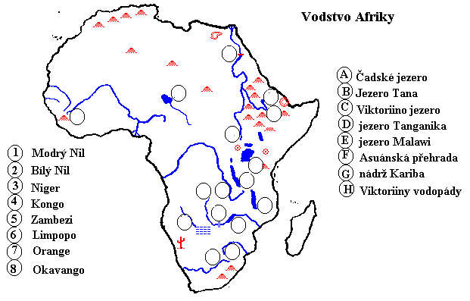

- Do sešitu napsat a doplnit toto:
Oceány a jejich části
- Atlantský oceán – Středozemní moře, záliv Malá a Velká Syrta, Gibraltarský průliv, Guinejský záliv
- Oceány spojeny Suezským průplavem (F.J. Lesseps 1869)
- Indický oceán – Rudé moře, Adenský záliv, Bal al-Mandab, Mosambický průliv

Řeky a jezera
- Řeky: Nil (Bílý a Modrý), Kongo, Niger, Zambezi, Orange, Limpopo + bezodtoké oblasti a vyschlá koryta řek (Vádí)
- Jezera: Východoafrický příkopová propadlina: největší Viktoriino j., nejhlubší Tanganika a Malawi + pouštní Čadské j.
- Přehrady: Asuánská, Kariba, Volta aj.
- Vodopády: Viktoriiny, katarakty na Nilu

Využití a problémy
- Řeky a jezera: říční doprava, rybolov, zdroj pitné vody, zavlažování, výroba energie – hydroelektrárny
- Oceány a moře: těžba ropy, rekreace, rybolov, doprava (pirátství)
- Problémy: vysychání a nedostatek vody (boj o vodu)

- Zadání tajenky

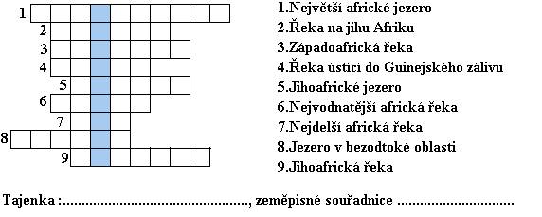
- Důležité
- Veškeré geografické názvy v kapitole Vodstvo Afriky budou opět zaneseny do slepé mapy, která bude vlepená do sešitu.
- Prezentace bude opět k dispozici na google učebně.
- V případě dotazů se obracet na e-mail vyučujícího.
- Jan.Tyr@zshajeslany.cz Michaela.Schrotterova@1zshajeslany.cz

Dějepis – učitel: Mgr. Šimon Uxa kontakt: Simon.Uxa@zshajeslany.cz
1) Učebnice str. 110 -112, Krize republiky, přečíst, zápis prostřednictvím dodané prezentace přes Google classroom
2) Učebnice str. 112-115, První a druhý triumvirát, zápis prostřednictvím prezentace dodané přes Google classroom (prezentace je možné vytisknout a vlepit do sešitu, není nutný opis)
3) Odpovědět na následující otázky:
a) Vysvětli pojmy „Optimáti“ a „Populáři“.
b) Co to byly proskripce?
c) Co v češtině znamená „Alea iacta est“?
d) Kdo to byl Spartakus?
4) ČT EDU – Dějepis – Starověk – opakování formou videí https://edu.ceskatelevize.cz/predmet/dejepis?stupen=2-stupen-zs&tema=starovek&stranka=2

Přírodopis – učitel: Mgr. Klára Hlaváčková kontakt: Klara.Hlavackova@zshajeslany.cz
1. Hmyz – Život včel
- přečti v učebnici (stará str. 65 - 68/ nová 49 – 50) + pusť si video Včely z cyklu Nezkreslená věda https://www.youtube.com/watch?v=Z5wm2Me4w-Q
- zápis do sešitu zveřejňuji na google classroom (opiš nebo vytiskni), kdo nemá přístup, vypracuje sám

2. Hmyz s proměnou nedokonalou – Rybenky a vážky
- přečti v učebnici (stará str. 69/ nová 51) nebo online výklad na odkaze
https://www.youtube.com/watch?v=pdneLLKHYEc od 3:18 (jepice jsou doplňující učivo navíc)
- zápis do sešitu zveřejňuji na google classroom (opiš nebo vytiskni), kdo nemá přístup, vypracuje sám

3. Hmyz s proměnou nedokonalou – Šváby
- přečti v učebnici (stará str. 70/ nová 51) nebo online výklad na odkaze
https://www.youtube.com/watch?v=61QfiEnIQj4 do 4:37 (škvoři a kudlanky jsou doplňující učivo)
- zápis do sešitu zveřejňuji na google classroom (opiš nebo vytiskni), kdo nemá přístup, vypracuje sám

4. Hmyz s proměnou nedokonalou – Saranče a kobylky
- přečti v učebnici (stará str. 70 - 71/ nová 52- 53) nebo online výklad na https://www.youtube.com/watch?v=JKig9rbI76Q do 8:16 (strašilky budou příště)
- zápis do sešitu zveřejňuji na google classroom (opiš nebo vytiskni), kdo nemá přístup, vypracuje sám

+ nakresli si tužkou do sešitu 2 z probíraných zástupců
+ vyplň online procvičení na google classroom s názvem Hmyz s proměnou nedokonalou 1, kdo nemá přístup, vypracuje písemně odpovědi na následující otázky a pošle je mailem na klara.hlavackova@zshajeslany.cz

1. Jak se liší vývin vážky od vývinu včely medonosné?
2. Podle čeho lze rozeznat saranče od kobylky?
3. Kde žijí larvy vážek?
4. Jmenuj dva škůdce z probíraných řádů.

Fyzika – učitel: Ing. Pavel Rulf kontakt: Pavel.Rulf@zshajeslany.cz
Prosím všechny přihlášené žáky, aby pokračovali ve své práci na Google Classroom.
Pokud někteří ještě nejste přihlášeni, udělejte to co nejdříve, kód kurzu fyziky je: krhgp25
Pokud tuto možnost nemáte, práce z učebny je přiložena níže
Elektrický obvod uč. fyziky str. 116 –121 pozorně přečíst, nakreslit si obrázky s popisem, udělat výpisky do sešitu z fyziky. Elektrický obvod je uzavřený vodivý elektrický okruh, kterým prochází elektrický proud, za účelem vykonat na spotřebiči pro člověka užitečnou práci. Aby elektrickým obvodem tekl elektrický proud, musí mít elektrický obvod zdroj elektrického napětí a musí být uzavřený. Elektrické obvody se kreslí zjednodušeně pomocí schémat. Jednotlivé součástky elektrických obvodů, jsou vyjádřeny schématickými značkami (viz. učebnice str. 117 a tabulky tab.F21)
Zopakuj si cvičení a) – l) / str. 120
Zapoj elektrické obvody z uč. str. 120 skutečné i podle schémat dle následujícího programu.
https://phet.colorado.edu/sims/html/circuit-construction-kit-dc/latest/circuit-construction-kit-dc_en.html
Vypracuj otázky str. 120/ 1 – 7 Odešli ke kontrole
Případné nutné dotazy k učivu: Pavel.Rulf@zshajeslany.cz

Informatika – učitel: Ing. Věra Bělochová kontakt: Vera.Belochova@zshajeslany.cz
Informatika – učitel: Bc. Jakub Fric kontakt: Jakub.Fric@zshajeslany.cz
Někteří z vás ještě nesplnili všechny úkoly, tak pokud mají možnost, budou se jim věnovat.
Dále si můžete pohrát s tvorbou komiksu pomocí tohoto online nástroje:
https://www.storyboardthat.com/storyboard-creator
Pracovat zde můžete i bez registrace, ale je lepší se zaregistrovat – využijte svůj školní Google účet. Verze zdarma disponuje omezeným množstvím nástrojů, ale pro začátečníky je plně postačující. Zkuste vytvořit nějaký digitální příběh. Můžete vybírat různé postavičky, zvířátka, nábytek, vybarvovat je….
Pro začátek stačí, když si vyzkoušíte různé nástroje, co vše program umí. Ke splnění úkolu to stačí a úkol odevzdejte.
Komu se podaří nějaký digitální příběh vytvořit, zašlete ho, jako odevzdaný úkol.
Takto může vypadat jednoduchý digitální příběh:

Hudební výchova – Bc. Lucie Fricová kontakt: Lucie.Fricova@zshajeslany.cz
Hudební nástroje v lidové hudbě (učebnice str. 26 – 32)
- Přečtěte si text v učebnici o hudebních nástrojích v lidové hudbě (dudy, cimbál, housle a kontrabas)
- Poslechněte si ukázky na těchto odkazech:
- https://www.youtube.com/watch?v=SZpwSnURM0I&list=RDvxlidesALRA&index=2 – cimbálová muzika
- https://www.youtube.com/watch?v=Zt3bQTN48-c – malá hudecká kapela
Píseň:
- Žádnyj neví, co sou Domažlice (učebnice str. 26) – zazpívej si píseň s pomocí hudebního doprovodu - https://www.youtube.com/watch?v=sqeXRdZhC-c
Polka – tradiční společenský tanec ve 2/4 taktu, který vznikl v Čechách okolo roku 1830 (zapiš si do sešitu)
Podívej se na přiložené video. Popros někoho z rodiny, ať si s tebou zkusí doma polku zatančit.
https://www.youtube.com/watch?v=ZSCCxOWfoE0

Výtvarná výchova – učitel: Viktoriia Ravliuk kontakt: vikyravliuk@seznam.cz
JÁ, JAKÝ JSEM
Kompozice z pěti polí.
Motivace: Já, jak vypadám, koho mám nejraději, co mne zajímá, kde nejraději pobývám a čím bych chtěl/a být – možno spojit i s doprovodným textem.
Technika a formát: Olejový pastel nebo jiná technika podle záměru žáka, formát A2, A3 nebo A4.
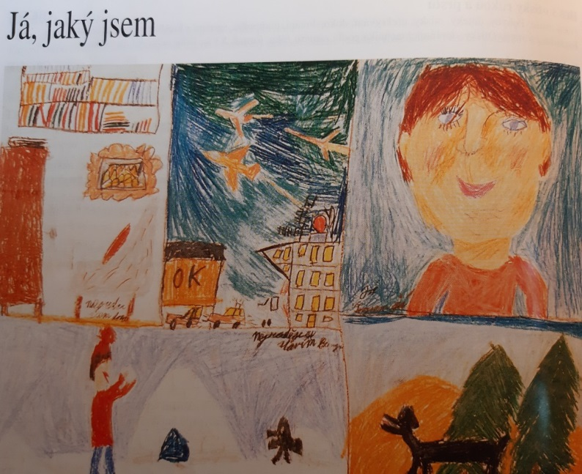

Pracovní výchova – učitel Ing. Tomáš Caska kontakt: Tomas.Caska@zshajeslany.cz
Zásady bezpečného kontaktu se zvířaty. Na Classroomu bude prezentace k chovu drobných zvířat.
Mezitím si prostudujte následující zásady:
Co byste měl/a udělat, když k Vám jde pes bez náhubku a majitel ho nemá na vodítku.
- Snažte se zachovat klidnou hlavu.
- Nesmíte psovi ukázat, že se ho bojíte, pes Váš strach vycítí a mohl by na Vás zaútočit.
- Nesmíte před psem začít utíkat, je lepší zůstat stát, pes si vás chce většinou jen očichat.
- Neměli byste cizího psa hladit, i když se psů nebojíte, mohl by to být pes, kterého jeho majitel často bil, a proto se může tento pes bát lidské ruky; kdybyste ho chtěli pohladit, pes by to mohl pochopit, že ho chcete bít, proto by se bránil kousnutím.
- Také může k vám přijít toulavý pes, který by mohl být nemocný; takový pes může mít i smrtelnou nemoc vzteklinu, proto takového psa také nikdy nehlaďte.
- Pokud nějaký pes na Vás doráží, neutíkejte, ale pomalu ustupujte na bezpečné místo:
  - pokud by se Vás pokoušel kousnout, snažte se ho uhodit do čenichu vhodným předmětem, který máte u sebe (taška, láhev, hůl, deštník...), je to pro něj bolestivé a bude chvíli otřesen,
  - toho využijte a ustupte na bezpečné místo do vchodu domu, za branku, prostě tam, kam se pes za Vámi nedostane.
- Pokud Vás nějaký pes kousne, snažte si přesně zapamatovat, jak pes vypadal, aby se pes později našel a mohl ho prohlédnout veterinář; poranění si nechejte vždy ošetřit lékařem.
- Pokud někde uvidíte toulavého psa bez pána, nesnažte se ho hladit ani chytat, přivolejte Městskou policii, strážníci psa odchytí a předají do útulku.

Tělesná výchova – učitel: Ing. Jan Týř kontakt: Jan.Tyr@zshajeslany.cz
Tělesná výchova – učitel: Bc. Jakub Fric kontakt: Jakub.Fric@zshajeslany.cz
Tělesná výchova – učitel: Mgr. Viktoriia Ravliuk kontakt: Viktoriia.Ravliuk@zshajeslany.cz
Zacvič si kruhový trénink z následujícího videa alespoň 2x do týdne. Zapiš si, ve které dny jsi cvičil.
https://www.youtube.com/watch?v=U2VEo87Y0mo
Snaž se dodržet dané cviky, správnost provedení a časový limit.
Nejdříve se podívej na video, abys viděl, jaké cviky budeš provádět.
Zacvič si kruhový trénink z následujícího videa alespoň 2x do týdne. Zapiš si, ve které dny jsi cvičil.
Neseďte jenom u počítače, najděte si chvilku na protažení, posilování.
https://www.youtube.com/results?search_query=fitfab

